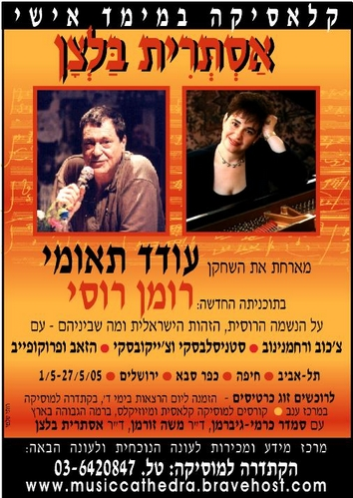
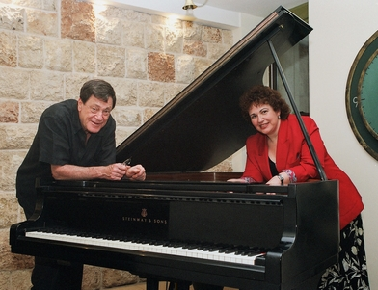
עודד תאומי סוגר מעגל – לפני שנים לא קבלו את אביו, השחקן מאיר תאומי, ל"הבימה" בימים שללא מבטא רוסי מוסקבאי לא היית נחשב לשחקן .
אסתרית בלצן סוגרת מעגל - פסנתרנות הייתה תמיד נחלת הרוסים , אין פסנתרן שעשה זאת ללא מבטא רוסי או לפחות ומורה רוסי.
מהו סוד הקסם של המוסיקה הרוסית , והפסנתרנות הרוסית של עם צ'ייקובסקי, פרוקופייב ורחמנינוב ?
מה מאחורי הצחוק והדמע במחזות ובסיפורי צ'כוב?
איך מצטיירים ענקי התרבות של רוסיה בעיני ישראליים?
אסתרית בלצן בקטעי נגינה, מן הקלאסיקה ובשירי שיכורים וקוזקים ליד הפסנתר ...
עודד תאומי במונולוגיים דרמטיים , מצחיקים ועצובים כאחד של צ'כוב ובחיקויים מדהימים לבכירי
התיאטרון של פעם : רודנסקי, מרגלית, ודודו – יעקב טימן, בפזמוני תיאטרון "המטאטא" .
השנים נפגשים בקטע המונומנטלי של דני קיי- "ציקובסקי" , המונה בזה אחר זה, במהירות מטורפת, 54 מלחינים רוסיים.
והקהל – סוגד לאמא רוסיה בשירה אדירה של שירי תנועות הנוער , לפי מילים של מסקין ובונים.
בתוכנית:
פטר איליץ' צ'ייקובסקי (1840-1893): "ברקרולה" מתוך "עונות השנה"(1876)
סרגיי רחמנינוב (1873-1943) :
פרלוד בדו דיאז מינור, אופ. 3 מס. 2 (1893 ) Lento-Agitato
אטיוד- תמונה במי במול מינור, אופ 39 (1916) Appassionato
אטיוד-תמונה בלה מינור, אופ 39 ("כיפה אדומה",1917)Allegro
אנטון פבלוביץ' צ'כוב (1860-1904): הנזק שבטבק , מונולוג דרמטי (1890)
איוואן ניוחין, גבר שאשתו רודה בו, ממונה על בית ספר למוסיקה ועל פנימיית הבנות שבבעלות אשתו, על בימת הנואמים במועדון המקומי.
סרגי פרוקופייב (1891-1953) : סונטה מס. 2, אופ 14, ברה מינור (1912)
Allegro ma non troppo, Scherzo, Andante, Vivace
אנטון פבלוביץ' צ'כוב (1860-1904): סיפור על בלינצ'ס (1887)
אלתרמן-פרשקו/יעקב טימן: מכתב לאמא, שיר החיילות (1942)
איירה גרשווין-קורט וויל /דני קיי: צ'יקובסקי ו-54 מלחינים רוסיים (1941)
עממי רוסי/אהרון מסקין : היה היו שני חברים
משך התוכנית : כשעה וחצי, ללא הפסקה.
על התוכנית:
האמנות הרוסית במאה ה-19 טבועה בחותמם של יוצרים מובילים בתחום הספרות, השירה והדרמה: השירה האפית והלירית של פושקין (1837-1799), הפסי כולוגיזם וחיפוש האמת ביצירות דוסטוייבסקי(1821- 1881), הריאליזם ההומניסטי ביצירות הסופר לב טולסטוי (1828-1910), והמחזאות הסאטירית של ניקולאי גוגול (1809-1852). בעקבותיהם צעדו אל המאה העשרים המחזאי אנטון צ'כוב (1860-1904) עם הדרמה ההומוריסטית על חיי האיש הקטן, והבמאי קונסטנטין סרגייביץ' סטניסלבסקי (במאי "התיאטרון האמנותי המוסקבאי" שעבד עם צ'כוב, 1863-1938) עם "השיטה" שפיתח, על פיה חונכו דורות של שחקנים.
במקביל חלה במוסיקה הרוסית פריחה חסרת תקדים עם הרומנטיקה של צ'ייקובסקי (1840-1893), האקזוטיקה של רימסקי קורסקוב (1844-1908) ,והעממיות האותנטית של מוסורגסקי (1839-1881) . בעקבותיהם צעדו למאה העשרים מהפכנים כסקריאבין (1872-1915), סטרווינסקי (1882-1971), שוסטקוביץ(1906-1975) , ווירטואוזים כפרוקופייב(1891-1953)ורחמנינוב ((1873-1943) – והביאו את בשורת המודרניזם : המוטוריקה הקצבית והדיסוננס המהפכני (פרוקופייב), המלודיה המשוטטת והפסנתרנות העשירה (רחמנינוב .(
התוכנית עוקבת אחר הנשמה הרוסית בספרות ובמוסיקה במעבר המאה, ואחר השפעתה האדירה על גיבורי התרבות בארץ מן העלייה הראשונה ועד היום.
תאריכי המופע:
תל אביב - מוזיאון תל אביב לאומנות  סדרה 1: יום ו' 13.5.05, בשעה 10.00 בבוקר  סדרה 2: יום ב' 2.5.05, בשעה 20.00 בערב  סדרה 3: יום ג' 1.5.05, בשעה 20.00 בערב  סדרה 4: יום ו' 20.5.05, בשעה 10.00 בבוקר  סדרה 5: יום ו' 13.5.05, בשעה 14.00 בצהרים  סדרה 6: יום ג' 15.5.05, בשעה 20:00 בערב  סדרה 7: יום ב', 2.5.05, בשעה 10.00 בבוקר | חיפה: אולם רפפורט, אודיטוריום חיפה  סדרה 8: יום ו' 6.5.05, בשעה 10:00 בבוקר  סדרה 11: מוצ"ש 21.5.05, בשעה 17:00 אחה"צ  סדרה 9: מוצ"ש 21.5.05, בשעה 21:00 בערב  ירושלים: רבקה קראון, תיאטרון ירושלים  סדרה 10: יום א' 8.5.05, בשעה 20:00 בערב  כפר סבא: קרית ספיר, היכל התרבות  יום שישי, 27.5.05, בשעה 10.00 בבוקר
על האמנים:
עודד תאומי - שחקן התיאטרון הקאמרי של ת"א משנת 1958. שיחק כמאה תפקידים מרכזיים, מהם כ-60 בתיאטרון הבית. מתפקידיו הבולטים בשנים האחרונות: המלך ריצ'ארד השלישי, איל ב"ביקור הגברת הזקנה" , המנצח וילהלם פורטוונגלר ב"המנצח" , דר' סטוקמן ב"אויב העם" , פרופ' נילס בוהר ב"קופנהגן" , סר ב"המלביש" ובימים אלה , וילי ברנדט ב"דמוקרטיה".  הופיע מאות פעמים , בארץ ובחו"ל, בהצגות יחיד פרי עטו: "מעל ומעבר" ו"אותות ומופתים" . הוזמן ללונדון לככב בתפקיד שיילוק בהצגה "שיילוק" של א. ווסקר. מתפקידיו הבולטים מחוץ ל"קאמרי" : ויקטור ב"ויקטור" , המלך הנרי השני ב"בקט" ב"הבימה" , פרופ' היגינס לצידה של ריטה ב"גבירתי הנאווה" , אליהו ב- "צור וירושלים" . הופיע פעמים רבות כקריין עם התזמורת הפילהרמונית, גילם מאות ברדיו, בקולנוע ובטלויזיה. הופיע בתוכנית ילדים עם נעמי שמר. הנחה בטלויזיה תכניות רבות: לילדים , תכניות בנושאי מיסטיקה ותכניות בידור. | 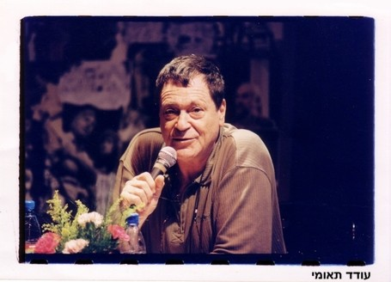
עודד תאומי נעטר בפרסים רבים: פרס מועדון מילוא לשחקן התיאטרון של השנה 1961, ארבעה פרסי "כינור דוד" כשחקן השנה בתיאטרון (1966, 1967, 1972, 1984), פרס ע"ש מאיר מרגלית עבור "קוריולנוס" של שקספיר (1975) , פרס "ורד הכסף" כשחקן התיאטרון של השנה (1982) עבור תפקידיו ב"טוב" ו"אמדיאוס" , שלושה פרסי ראש עיריית ת"א -יפו ע"ש אברהם בן יוסף (1985, 1990, 1999), פרס ע"ש אבנר חזקיהו על משחקו ב"המלביש"(2003).
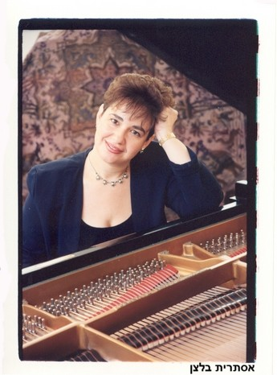 | אסתרית בלצן, פסנתרנית, ילידת ת"א, עורכת ומנחה של תוכניות מוסיקה יחודיות במרכזן הקשר בין מילים לצלילים, ובין מוסיקה- לחיים. בעלת תואר דוקטור מב"יהס למוסיקה מנהטן בניו-יורק, כלת פרסים בתחרויות פסנתר בישראל (1978, 1980) ארה"ב, קנדה וצרפת (1980-1985). ב-1986 הצטרפה לסגל המרצים של אוניברסיטת תל-אביב. נעטרה בפרסים על יוזמות בחינוך מוסיקלי (1990) , ביצועים למוסיקה ישראלית מקורית (1993) ופרס אמנויות הבמה של עיריית תל-אביב (2001) . מופיעה בסדרות יחודיות עם הפילהרמונית הישראלית, ערכה והגישה את סדרת הטלוויזיה "המסע המופלא אל הקלאסיקה" בערוץ 1 , בערוץ 2 ובטלוויזיה החינוכית. החל מ-1990 נטשה את "הממסד המוסיקלי" , ויצרה קונצרט בסגנון אחר, שכונה ע"י נעמי שמר – "הקונצרט המדבר, ההרצאה המזמרת". הקונצרטים הפכו להצלחה רבתי ולמודל לחיקוי, ומשודרים בקביעות ב"קול המוסיקה".  הוציאה שני ספרים ושני דיסקים בהוצאת "מודן".  נשואה למלחין משה זורמן ואם לאיתמר ,רעות ועלמה.

